重庆高速集团东南营运分公司
关于土地勘测定界的竞争性比选函

根据重庆高速公路集团加强存量土地管理的需要，重庆高速公路集团有限公司东南营运分公司（以下简称东南公司）计划对G65包茂高速渝湘段所辖路段内的部分存量土地开展土地勘测及红线放线定桩工作进行竞争性比选，具体情况如下。
一、项目介绍
本次勘测项目为G65包茂高速渝湘段东南公司管辖区域，土地坐落彭水、黔江、酉阳、秀山四个区县，本次土地勘测共13宗存量土地（详见附件1），勘测项目包含存量土地勘测放线定桩、土地正摄影像（无人机航拍并叠加红线范围）等项目。
二、注意事项
1.此次竞争性比选目的是为确定土地勘测定界中定桩点单价、正摄影像（无人机）单价、勘界报告及图纸，确定合格测绘方后，由东南营运分公司与测绘方签订合同。
2、完成本项目所需的一切费用，包含但不限于以下各项费用：人工费用（包含生活费及住宿费）、员工往返车费、临时生活设施费、节假日加班费、运输费、车辆通行费、施工现场材料装卸费、辅料费、机械设备使用费、安全措施费、交通组织费、资料费、保险费、管理费、税金、利润等相关费用测绘方自行负责。测绘方自行承担上述工作的安全管理责任，相关权、责、利关系应在后期双方勘界合同中予以约定。测绘方在中标后不得以各种理由提高单价费用。
3、测绘方按照东南公司竞争性比选函所确定的土地根据国家和行业有关法律规定，对该项目用地进行勘测定界，并编制用地勘界报告，且用地勘界报告须符合上级用地审批部门的要求。
5、竟标人应按照竞争性比选人要求提供合法有效的增值税普通发票。因竞标人开具的发票不规范、不合法或涉嫌虚开发票引起税务问题的，竞标人需依法向竞争性比选人重新开具发票，并向竞争性比选人承担赔偿责任，包括但不限于税款、滞纳金、罚款及相关损失等。
三、招标内容
G65包茂高速渝湘段所辖路段内的部分存量土地进行放线定桩及土地勘测定界。具体工作包括：
工作类别 | 工作内容 | 具体内容 | 工作要求
放线定桩 | 坐标定位 | 按发证红线图提供的定桩点，对存量土地逐桩坐标现场放样到实地位置，达到明确土地桩点、确定土地边线的目的。 | 按规范放线；误差不得超过（±20）公分；达到精度要求和业主进度要求。
勘界报告 | 勘界报告 | 分类面积表、界址点坐标册、报告说明、勘测定界表、测绘土地工程附图。 | 权属必须准确、达到报件条件。
航拍 | 正摄影像 | 土地航拍，出具正摄影像，并在正摄影像上叠加范围红线图。 | 正摄影像叠加范围红线图需与实际证载面积、经纬度边界相符（±20公分）。
四、报价单位资质要求
（1）具有独立法人资格、有效的营业执照（营业范围须包含本竞争性比选相关内容）。
（2）竞标人在“信用中国”网站（http://www.creditchina.gov.cn/）中未被列入失信被执行人名单（黑名单）。
（3）资质要求：投标单位须具有有效的省级以上测绘主管部门颁布的乙级及以上测绘资质，专业范围应包含乙级及以上工程测量：地形测量、不动产测绘（含地籍测绘）（注：重庆市外企业，应当在市规划自然资源主管部门办理测绘资质登记手续，且在登记有效期范围内。）
（4）投标单位需拥有无人机通用航空许可证、无人机飞手证。
（5）投标单位需提交完整的计划方案。
（6）本项目不接受联合体报价、不得转包或分包。单位法人为同一人或者存在控股、管理关系的不同单位，不得同时参加本项目报价。
（7）经集团招投标平台及集团官网公示后，接受符合上述资质要求的所有单位报价。
注：上述第（2）条由竞标人作出诚信真实性承诺，同时提供网站截图。
- 甲方的权利及义务
5.1东南公司提供所有需勘界土地的房地证及原办证范围红线图，并对中标单位土地勘测时提供现场指引。
5.2东南公司有权对未完成勘界定桩的土地不支付任何费用。未完成勘界定桩指：现场定桩、勘界报告、正摄影像缺一项均视为未完成勘界定桩地块。
5.3若中标单位未能在合同期限内完成土地勘界定桩及相关资料交付工作，东南公司有权按5个工作日为一期限扣除合同总价1%的违约金；若超出合同期限30日，东南公司有权按已收到勘界土地完整资料项目总价的50%支付勘界费用，剩余未完成勘界地块将不再支付任何费用。
- 乙方的权利与义务
6.1乙方在勘界定桩时，如定桩点为临崖、湖库水面、堰塘、居民楼等安全风险较高、定桩标识不明显等区域时，可与甲方协商，在安全区域内标记桩点。
6.2如乙方在正摄影像拍摄时受到不可抗因素干扰（持续恶劣天气、国家要求禁飞期等），可与甲方协商延长资料交付期限，并不扣除违约金。
6.3乙方在无上诉特殊情况，因按合同要求交付相关资料。
七、关于报价单位的其他要求
1、本次竞争性比选给出的土地宗数（见附件2），凡愿意查看土地位置的报价人，按后第十一条联系方式电话联系获得准许后，2022年11月3日到11月4日上午10:00前均可到东南营运分公司沿线现场实地踏勘（不现场实地踏勘的报价人视为已现场实地踏勘），其余时间概不受理踏勘。
2、报价单位提供的报价文件应符合竞争性比选方的所有条件，如有条件不符合的，做废标处理。
八、评标方式：经评审的最低价中标。
九、报价文件密封方式：
第一信封（技术部分）：
1、资质文件（加盖公章的营业执照、测绘资质、银行开户许可证，加盖公章的企业法人身份证复印件及身份证明，加盖公章的代理报价人授权委托书及加盖公章的代理报价人身份证复印件，加盖公章的无人机手飞证和无人机通用航空许可证）。
2、竞标人作出诚实真实性承诺，同时提供网站截图。
3、竞标人提供的完整的竞标方案。
第二信封（商务部分）：
东南营运分公司土地勘测定界项目报价表（附件2）、该信封的资料文件需密封完整，密封口需加盖报价单位公章。各自封包正面均注明报价单位名称（需与报价单位提交的营业执照一致）、“重庆高速东南营运分公司土地勘测定界项目竞争性比选响应文件之技术部分（或商务部分）”。

十、报价评比规则：
- 报价人不足三家，不开启任何报价文件直接退还所有报价。
- 报价人超过三家（含），首先开启第一个技术部分信封，如果技术部分信封内任何一项不符合要求，内容不齐、不规范或造假等均作废标处理。技术部分评审未通过的，商务部分信封不开启，退还报价人。
- 待通过技术部分评审的报价文件超过三家再开对应的商务部分，通过评审不足三家，退还全部报价文件。
- 报价最低者中标，如发生最低报价相同时，最低报价单位现场进行二次报价，以二次报价低者中标。
- 如果报价超过上限价格181225元、报价金额大小写不一致、报价文件不按比选文件规范报价、签字盖章不全等条件不符合，竞争性比选方有权作为无效竞标处理。

十一、报价文件递交：
1、2022年11月8日上午11:00时为报价截止时间，报价文件必须在规定时间之前送到竞争性比选方（重庆市黔江区城西街道册山居委大庄一组重庆高速东南营运分公司221会议室），技术部分与商务部分同时向竞争性比选方递交。所有竞争性比选响应文件均只能作一次性提交，提交后不得更改。逾期送达的报价文件将不予受理。
联系人：胡老师 联系电话：02379852519 17772374771

2、开标时间为2022年11月8日上午11:00，开标地点为重庆市黔江区城西街道册山居委大庄一组重庆高速东南营运分公司221会议室。请各报价单位负责人或委托代理人准时参加开标，不按时参加视为认可此次开标。

重庆高速公路集团有限公司东南营运分公司
2022年11月1日

附件：1.东南营运分公司竞争性比选响应文件格式
2.东南营运分公司土地勘测定界报价表

附件1
重庆高速公路集团有限公司东南营运分公司
土地勘测定界竞争性比选响应文件

技

术

部

分

（或商务部分）

（一至四为技术部分、五为商务部分）
- 竞争性比选响应单位有效的营业执照、银行开户许可证（加盖公章）

二、法定代表人身份证明及授权委托书

（一）法定代表人身份证明
竞标人名称：
单位性质：
地址：
成立时间： 年 月 日
经营期限：
姓名： （法人手签） 性别： 年龄： 职务：
系 （竞标人名称）的法定代表人。
特此证明。

竞标人： （盖单位章）
年 月 日

注：1、法定代表人的签字必须是亲笔签名，不得用印章、签名章或其他电子制版签名。
2、附法人身份证复印件

（二）授权委托书

本人 （姓名）系 （竞标人名称）的法定代表人，现委托 （姓名）为我方代理人。代理人根据授权，以我方名义签署、澄清、说明、补正、递交、撤回土地勘测定界项目报价书、签订合同和处理有关事宜， 其法律后果由我方承担。
委托期限：
代理人无转委托权。
附：法定代表人身份证明。

竞 标 人： （盖单位公章）
法定代表人： （签字）
身份证号码：
委托代理人： （签字）
身份证号码：

年 月 日

注：1、附委托代理人身份证复印件

- 加盖公章的无人机手飞证和无人机通用航空许可证。

四、竞争性比选响应单位自行承诺部分。
致：重庆高速公路集团有限公司东南营运分公司
我司承诺在最近三年没有出现违法违规或失信行为；无拖欠劳务费的败诉记录；没有无故弃标的不良记录；未处于被责令停业，歇业，投标资格被取消，财产被接管、被采取强制措施、破产状态；在“信用中国”网站（http://www.creditchina.gov.cn/）中未被列入失信被执行人名单，并将按照竞争性比选文件要求供货。

比选承诺人： （盖单位章）
年 月 日
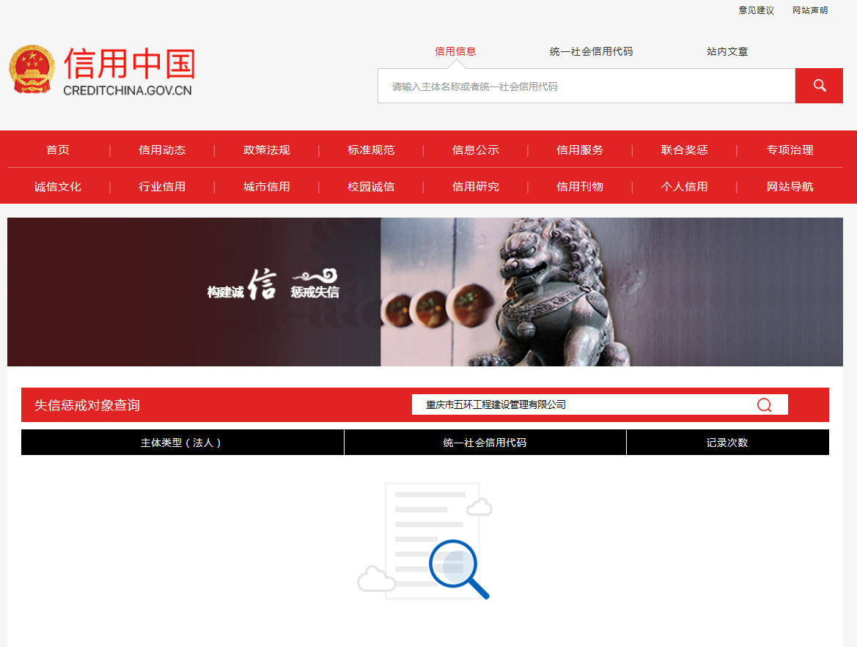
注：须附在“信用中国”网站（http://www.creditchina.gov.cn/）中被列入失信被失信惩戒对象由投标人自行截图证明，示例如下：

五、商务部分（附件2.东南营运分公司土地勘测定界报价表）

东南营运分公司土地测绘勘界报价表
序号 | 地段 | 桩号 | 地理位置 | 土地证号 | 原CAD红线图点位（个） | 报价单价（元/个） | 证载面积（亩） | 正摄影像单价（元/亩） | 报价小计（元） | 备注
1 | 彭水段 | K1766+550 | 彭水县汉葭镇下塘村2组 17号 | 彭水县房地证2010字第1310号 | 57 |  | 92.15
2 | 彭水段 | K1759+100 | 彭水县高谷镇狮子居 | 彭水县房地证2010字第1314号 | 37 |  | 25.66
3 | 彭水段 | K1791+000 | 彭水县保家镇鹿山居委4组 | 彭水县房地证2010字第1298号 | 9 |  | 31.66
4 | 彭水段 | K1776+750 | 彭水县长滩乡长滩坝村8.9组 26号.39号 | 彭水县房地证2010字第1303号 | 33 |  | 12.35
5 | 黔江段 | K1873+400 | 黔江区阿蓬江镇高碛居委 | 302房地证2010字第02334号 | 68 |  | 77.91
6 | 黔江段 | K1879+000 | 黔江区阿蓬江镇两河居委 | 302房地证2010字第02328 | 40 |  | 29.46
7 | 秀山段 | K1970+600 | 秀山县官庄镇乜敖村道坨组 | 317D2012房地证第02510号 | 122 |  | 78.47
8 | 秀山段 | K1984+950 | 秀山县雅江镇小贵德村老寨组 | 317D2012房地证第00531号 | 67 |  | 55.33
9 | 秀山段 | K1957+700 | 秀山县溪口镇龙洞村许家堡 | 317D2012房地证第00520号 | 22 |  | 18.94
10 | 秀山段 | K1965+100 | 秀山县官庄镇鸳鸯村棉花 | 317D2012房地证第00529号 | 28 |  | 39.58
11 | 酉阳段 | K1944+700 | 酉阳县葡萄山隧道入口进城方向 | 315D房地证2011字第00681号 | 117 |  | 79.78
12 | 酉阳段 | K1936+600 | 酉阳县寨上隧道外出城方向 | 315D房地证2011字第00680号 | 157 |  | 137.49
13 | 秀山段 | K1957+700 | 秀山县溪口镇龙洞村许家堡 | 317D2012房地证第00521号 | 42 |  | 4.51
 | 合计 |  |  |  | 总价大写：**元整

报价单位（公章）：
法定代表人或授权代理人（签字）：
联系电话：
报价时间：

